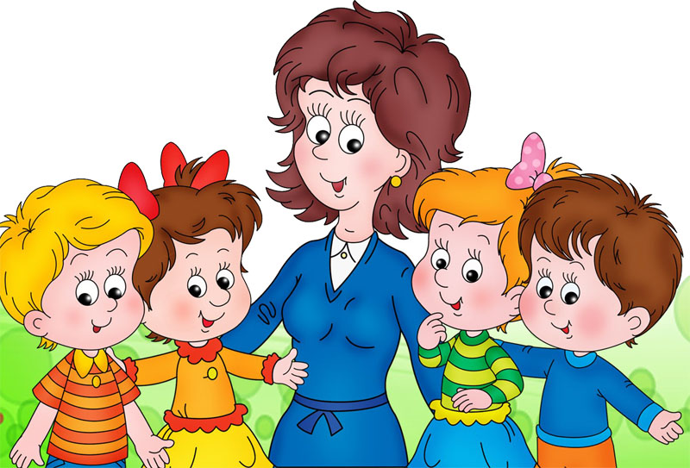
«План индивидуальной работы
с детьми средней группы»

Отношение к труду.
- Индивидуальная работа.
- Д/ игра «Помоги накормить куклу» - учить называть посуду, продукты питания.
- Д/ игра «Помощники» - учить определять предметы для разных профессий.
- Д/ игра «Покажи картинку» учить определять, что делают взрослые.
- Д/ игра «оденем куклу» - самообслуживание и помощь другим.
- Д/ игра «Инструмент для работы» - учить узнавать предметы для работы.
- Д/ упражнение «Поручение» - учить помогать взрослым, друзьям.
- Д/ упражнение «Где живет мусор?» - учить соблюдать порядок, чистоту.
Математика.
- Индивидуальная работа.
- Д/ игра «Чудесный мешочек» - учить определять геометрические фигуры.
- Д/ игра «Гости» - учить определять много и один»
- Д/ игра «Помоги мишке» - определить высоко – низко, широко – узко.
- Д/ игра «Дорожки» - один, много, счет до трех.
- Д/ игра «Собери пирамидку» - закрепление цвета и размера.
- Д/ игра «Нанизывание больших и маленьких колец» - величина и счет.
- Д/ игра «Постройка башенки из кубиков» - размер, цвет.
- Пальчиковые игры.
- Игры с геометрическими фигурами – «Собери узор, любой предмет – елочку и т.д.
- Д/ игра «Урожай» - счет до трех.
- Д/ игра «Лети шарик» - вверх, вниз, на, под.

Творческо-продуктивная деятельность.

- Индивидуальная работа.
- Д/ игра «Цветные палочки» - цвета, расположение на листе.
- Д/ игра «Воздушные шарики» - цвета, формы.
- Д/ игра «Собери картинку» - цвета, формы, расположение.
- Мозаики, шнуровки, трафареты, раскраски, мелки – развитие мелкой моторики
- Д/ упражнения «Дорисуй, добавь, доклей», «подбери» - навык правильно держать кисточку, карандаш.
- Д/ упражнения «Что лишнее» - развитие внимания.
- Д/ игра «Какого цвета машина, кукла» - цвет, части деталей, тела.
- Д/ игра «Какой» - различать и называть цвета
- Д/ упражнения «Рисование в воздухе» - развитие кисти рук.
- Пальчиковая гимнастика, с предметами.

Развитие речи.

- Индивидуальная работа.
- Артикуляционная гимнастика.
- Пальчиковая гимнастика.
- Д/ игра «Чудесная коробочка» расширить запас понимаемых слов.
- Д/ игра «Покажи картинку» - различать детали, закреплять правильное произношение.
- Д/ игра « Повторипотешку, стихотворение» - договаривать слова, фразы, запоминать.
- Д/ игра «Водичка» - опыт с предметами и закрепление заучивание потешек.
- Д/ игра « Повтори» - учить производить звуки животных.
- Д/ упражнение «Угадай, что звучит» - упражнение звукопроизношение.
- Д/ упражнение «Выставка игрушек» - формировать активный словарь, повторять за взрослым.
- Д/ игра «Отгадай, кто к нам пришел» - упражнение звукопроизношением.
- Д/ игра « Отгадай и назови» - назначение предметов, активизировать слова.
- Д/ игра «Узнай по голосу» - звукопроизношение, подражание.

Игровая деятельность.

- Индивидуальная работа.
- Д/ упражнение сложи пирамидку» - умение сооружать постройку.
- Д/ игра «Кубики» - собери картинку.
- Д/ игра «Катание кукол» - что можно делать с игрушками.
- Д/ игра накроем стол» - закрепить предметы, продукты, действия.
- Д/ упражнение «Занятие с куклой Ниной» - расширить знания о предметах, действиях.
- Д/ игра «Кукла заболела» - расширить знание о больнице.
- Д/ игра «отгадай и назови» назначение предметов и их качеств.
- Д/ игра «Сделай то – то» - дослушать до конца задание, осмыслить и выполнить.
- Д/ упражнение «День рождение зайчика» - учить правильно поздравлять, делать подарки своими руками.

Мир природы.
- Индивидуальная работа.
- Д/ игра «Домашние животные» - учить различать, называть д. животных и их детенышей.
- Д/ игра «Кто к нам пришел» - учить узнавать диких животных.
- Д/ игра «Чудесный мешочек» учить различать овощи и фрукты.
- Д/ игра «Чей листочек» - учить называть деревья.
- Д/ игра «Огород» - учить узнавать и называть садовый инвентарь.
- Д/ игра «Кто что ест» - учить узнавать, чем питаются птицы животные, люди.
- Д/ упражнение «Времена года» - учить определять по картинке время года и приметы.
- Д/ упражнение «Что нужно цветам» - учить ухаживать за комнатными цветами.
- Д/ игра «Паровозик» - учить определять цвет.
- Мир социальных отношений.
- Индивидуальная работа.
- Д/ игра «Поручения» - учить различать и называть игрушки, закреплять название окружающих предметов, название вещей.
- Д/ игра «Я и мой друг» - учить заботиться о друге.
- Д/ игра «Заболела кукла» - учить сопереживать и заботиться о больных.
- Д/ игра «Кто что делает» - учить наблюдать за детьми, как они дружно играют.
- Д/ игра «Гости» - учить правильно, принимать гостей, пользоваться добрыми словами.
- Д/ игра «Мои вещи» - учить бережно, относиться к вещам и ухаживать за ними.
- Д/ игра «Помоги маме» - учить заботиться о родных людях, помогать.

